Výstavba přehrady Skalička ohrožuje vzácné druhy hmyzu

Vodní dílo Skalička, které má vzniknout na toku řeky Bečvy nedaleko stejnojmenné obce, by mohlo zcela zničit místní biodiverzitu. Mezi lety 2016 až 2018 zde entomologové provedli základní průzkum brouků a dvoukřídlého hmyzu. V rámci něj vyšlo najevo, že toto území je z hlediska přírodovědeckého nesmírně cenné a v rámci České republiky jej lze označit za horké místo biodiverzity.

Během dvouletého výzkumu zaznamenali pracovníci České společnosti entomologické 391 druhů brouků a 82 much vrtalek (1-6 mm velké mušky, jejichž larvy se vyvíjí v listech a stoncích rostlin). Z tohoto počtu figuruje 64 druhů brouků v Červeném seznamu ohrožených druhů bezobratlých. Šest z nich je dokonce zařazeno mezi kriticky ohrožené, jsou tedy bezprostředně vystaveni riziku vyhynutí. Jako příklad mohou sloužit brouci nosatec Microon sahlbergi (Obr. 1) nebo střevlíček Bembidion ruficolle (Obr. 2), kteří se již na jiné lokalitě po celé Moravě nevyskytují. Uvedený střevlíček navíc díky úpravě a regulaci povodí již vyhynul na většině míst střední Evropy. Tento zhruba 4 mm velký brouk totiž k životu potřebuje zachovalý říční tok se štěrkovými lavicemi (nánosy štěrku a písku při břehu toku), které mu nabízí právě tato konkrétní lokalita. Moucha vrtalka Ophiomyia disordens (Obr. 3) zde pak byla dokonce objevena jako nový druh pro území České republiky a Skalička je tak jediným místem v České republice, kde se vyskytuje.

„Že by území Skaličky z hlediska výskytu hmyzu mohlo být zajímavé, jsme na začátku průzkumu tušili, výsledky však předčily očekávání a doslova nám vyrazily dech. Vzácní a ohrožení brouci žijí na Skaličce všude, ve vodě, na březích, i v mrtvém dřevě.“ uvedl k výzkumu Ondřej Konvička z Entomologického ústavu Akademie věd ČR. „V celé České republice můžete nalézt snad jen dvě nebo tři srovnatelné lokality,“ dodal předseda Východomoravské pobočky České společnosti entomologické Dušan Trávníček a zdůraznil unikátnost zkoumaného území. „Dosavadní počet zjištěných druhů hmyzu však rozhodně není konečný. Lze oprávněně předpokládat, že při dalších průzkumech bude nalezena řada dalších, dosud neobjevených druhů,“ shodli se oba entomologové.

Okolí řeky Bečvy u vesnice Skalička je ukázkou zachovalé přírody s fascinujícími scenériemi. Tok tady přirozeně meandruje, stromy jsou volně popadané do vody, nacházejí se tu rozsáhlé štěrkové lavice (Obr. 4, 5) a vyskytuje se zde množství vzácných živočichů. „Člověk zde snadno podlehne iluzi, že se ocitnul v některých pasážích filmu Cesta do pravěku. V České republice se investují nemalé finanční prostředky do ochrany přírody a tady by stavba přehrady zničila jedinečné přírodní hodnoty, to přece nemá logiku.“ dokreslil situaci Milan Veselý z katedry zoologie Přírodovědecké fakulty Univerzity Palackého.

Pokud by došlo k výstavbě vodního díla Skalička, celé biologicky unikátní prostředí by nenávratně zaniklo a s ním i všechny ohrožené druhy hmyzu. Podrobné výsledky průzkumu, na němž se podílelo více než 12 entomologů, byly publikovány v odborném časopise Acta Carpathica Occidentalis.

Odkaz na stránky časopisu Acta Carpathica Occidentalis:
http://www.muzeumvalassko.cz/acta-carpathica-occidentalis/acta-carpathica-occidentalis-9-2018

Odkaz na veřejně dostupný článek o broucích Skaličky:
https://www.researchgate.net/publication/333044964_Brouci_Coleoptera_reky_Becvy_a_jejiho_okoli_v_miste_planovane_vystavby_vodniho_dila_Skalicka_I_cast_Beetles_Coleoptera_of_the_Becva_river_and_its_surroundings_at_the_site_of_the_planned_construction_o

Obrázek 1. Nosatec Microon sahlbergi (foto Lech Borowiec).

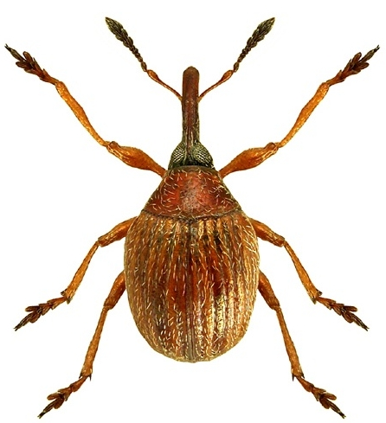

Obrázek 2. Střevlíček Bembidion ruficolle (foto Lech Borowiec).
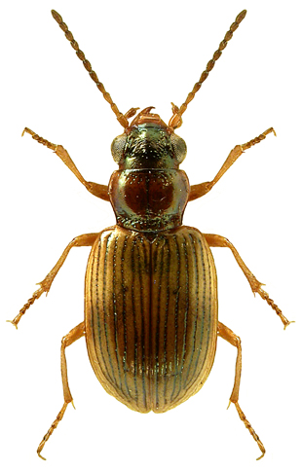

Obrázek 3. Moucha vrtalka Ophiomyia disordens (foto Dušan Trávníček).
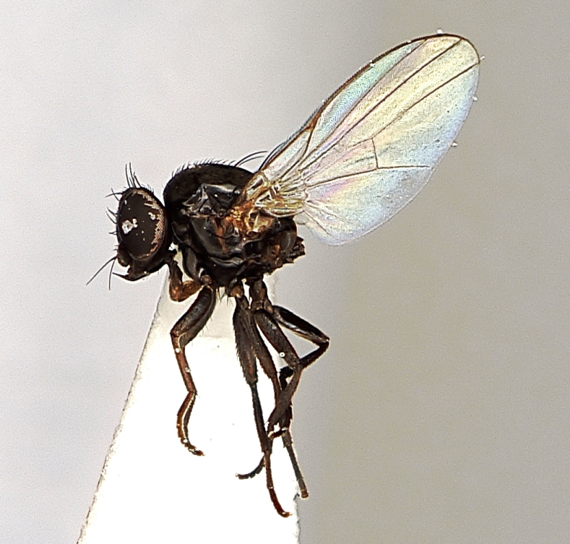

Obrázek 4. Díky mrtvému dřevu v řece, žije u Skaličky řada ohrožených druhů hmyzu (foto Dušan Trávníček).
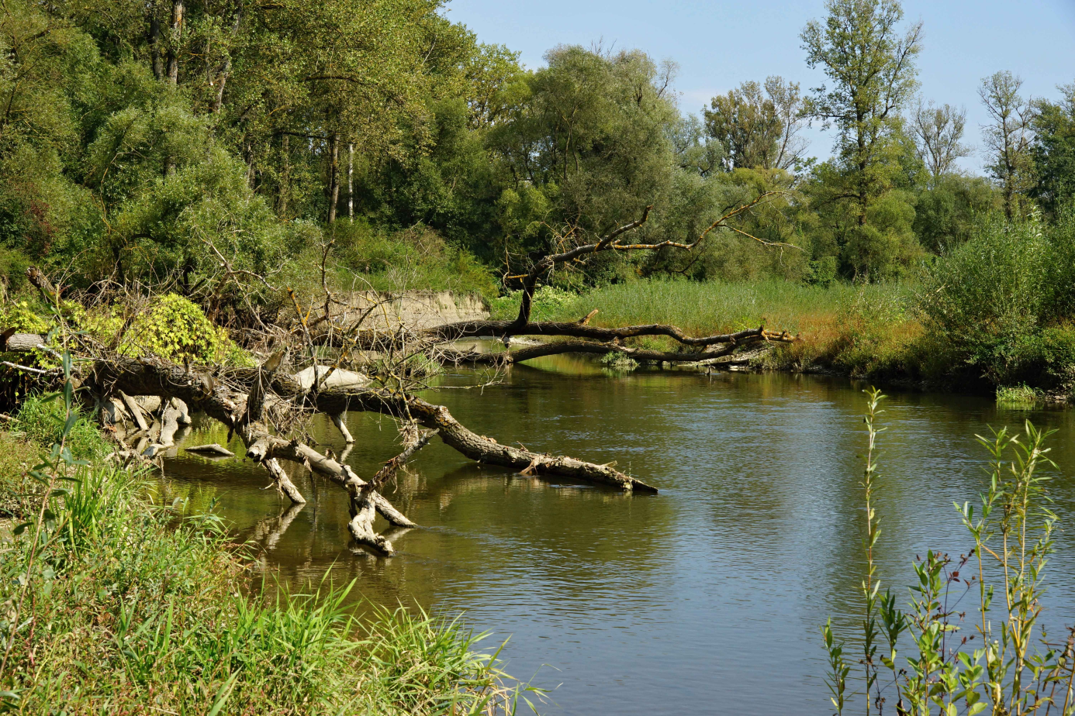

Obrázek 5. Řeka Bečva a její unikátní štěrkové lavice u obce Skalička (foto Dušan Trávníček).
